МИНИСТЕРСТВО НАУКИ И ВЫСШЕГО ОБРАЗОВАНИЯ РОССИЙСКОЙ ФЕДЕРАЦИИ

федеральное государственное бюджетное образовательное учреждение высшего образования

«ДОНЕЦКИЙ НАЦИОНАЛЬНЫЙ ТЕХНИЧЕСКИЙ УНИВЕРСИТЕТ»

Факультет интеллектуальных систем и программирования

Кафедра «Программная инженерия» им. Л.П. Фельдмана

ОТЧЁТ

по дисциплине «Профессиональная практика программной инженерии»

Лабораторная работа № 4

ВАРИАНТ № 5

|  |  |
| --- | --- |
| Проверила:  асистент кафедры программной  инженерии им. Л.П. Фельдмана  Незамова Л. В. | Выполнил:  студент группы  ПИ-20а  Дорошенко В. В. |

ДОНЕЦК – 2024

Тема: Создание самодокументирующегося кода.

Цель: научиться добавлять в программный код специальным образом оформление докблок-комментарии, для последующей автоматической генерации API reference, а также познакомиться с форматом оформления документации DocBook.

Вариант:

Заметки, с возможностью объединения их в книги, экспорт в pdf и назначения ярлыков для быстрого поиска по хранилищу.

Данные созданного аккаунта GitHub: <https://github.com/KaMZeSs>

Созданный репозиторий PPPO: <https://github.com/KaMZeSs/PPPO>

Для начала были добавлены докблок комментарии во все файлы исходного кода. Для этого использован редактор VS Code.

Пример файла с докблоком показан на рис. 1.

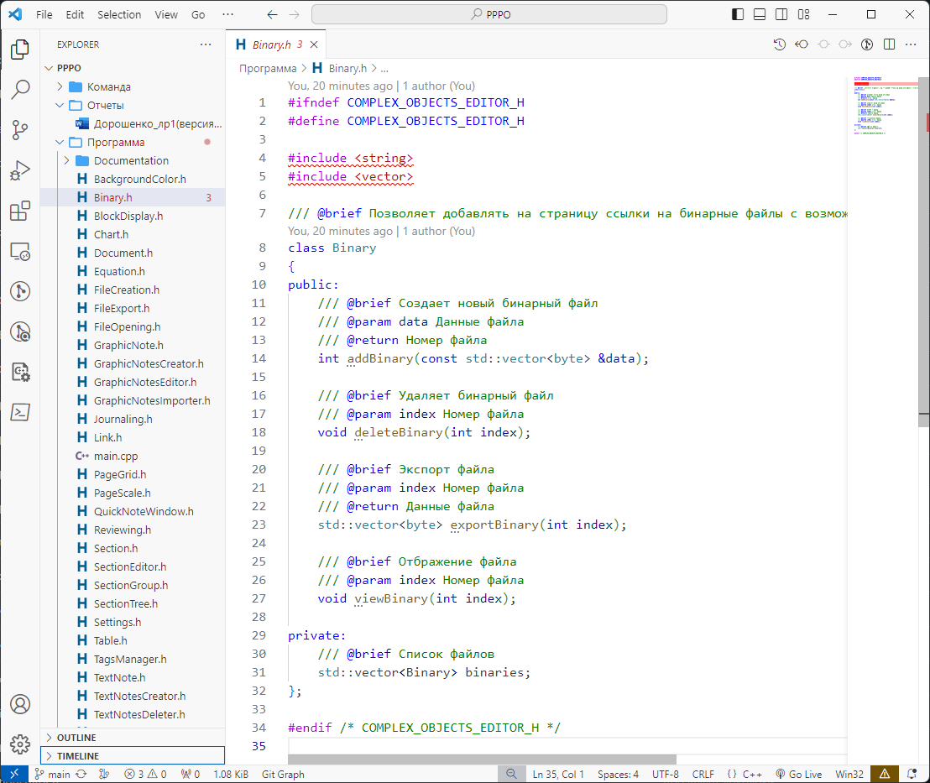

Рисунок 1 – Пример кода с докблоками

Остальной код с докблоками показан на рис. 6 – 36.

Далее воспользуемся утилитой Doxygen для генерации справочного руководства. Данное приложение анализирует файлы исходного кода и использует данные докблоков.

В запущенном приложении DoxyWizard.exe устанавливаются основные параметры генерируемого руководства.

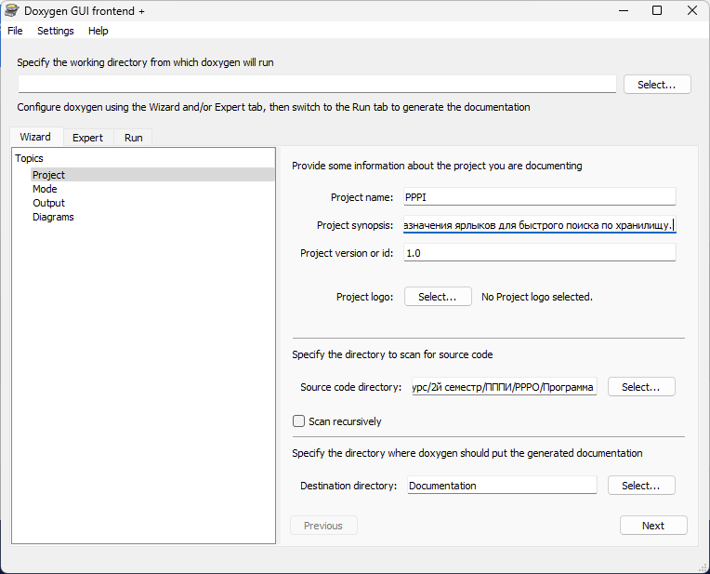

Рисунок 2 – Окно DoxyWizard

В окне устанавливаются входная папка с кодом и выходная для документации. Также имеется возможность настройки темы документации и т.д.

После установки всех параметров запускается работа приложения. Результат показан на рис. 3.

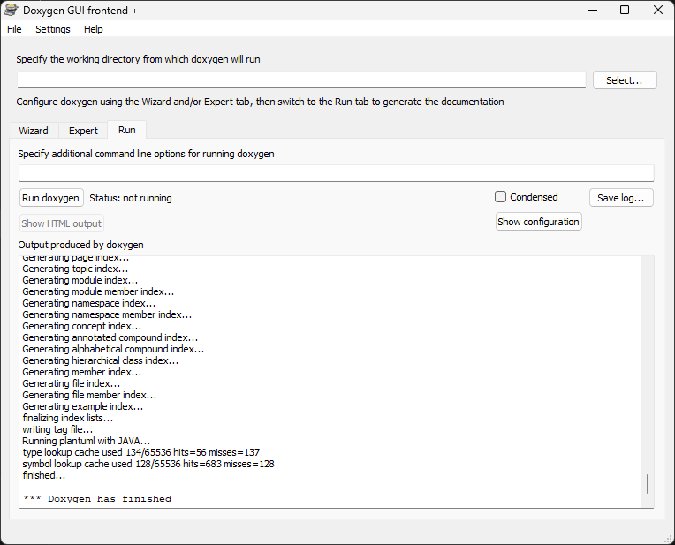

Рисунок 3 – Результат работы Doxygen

В результате имеется документация в двух видах: HTML-справка, показанная, на рис. 4, а также, документация вида Docbook, показанная на рис. 5.

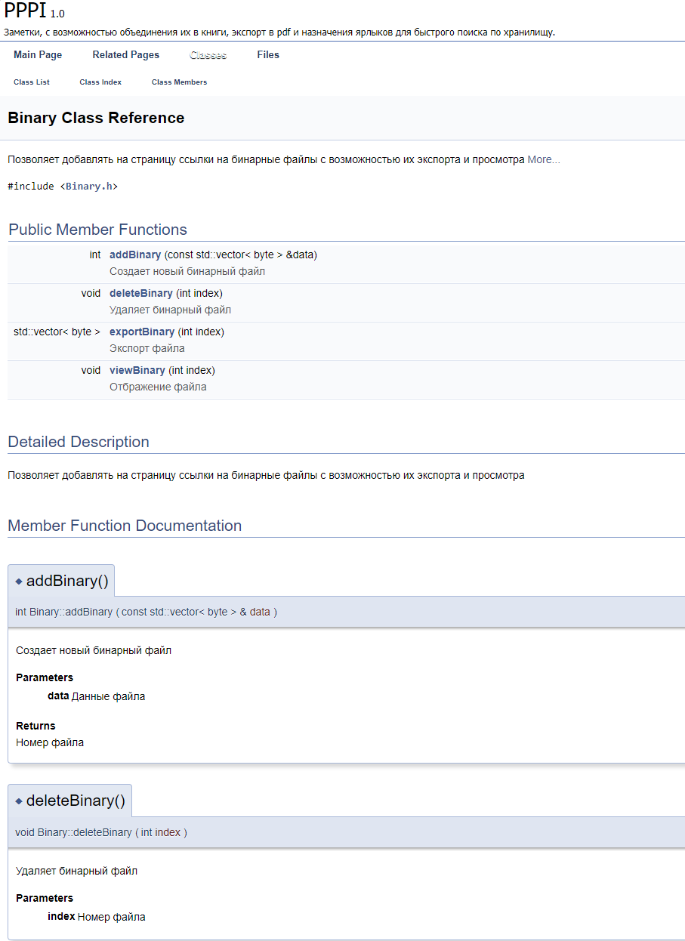

Рисунок 4 – Пример HTML-справки

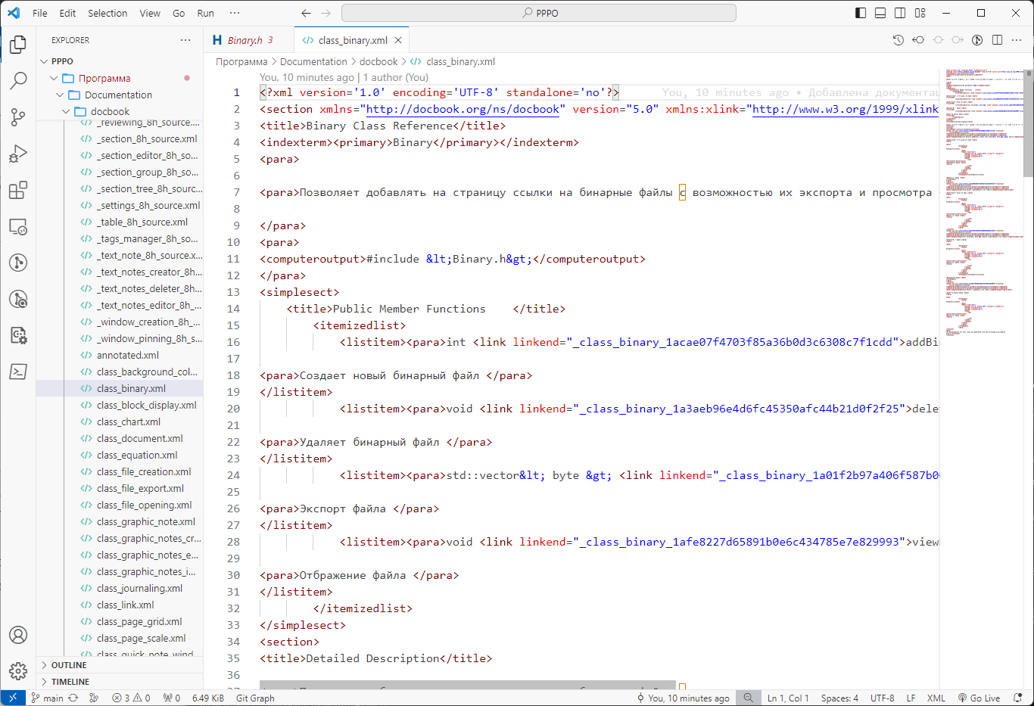

Рисунок 5 – Пример Docbook документации

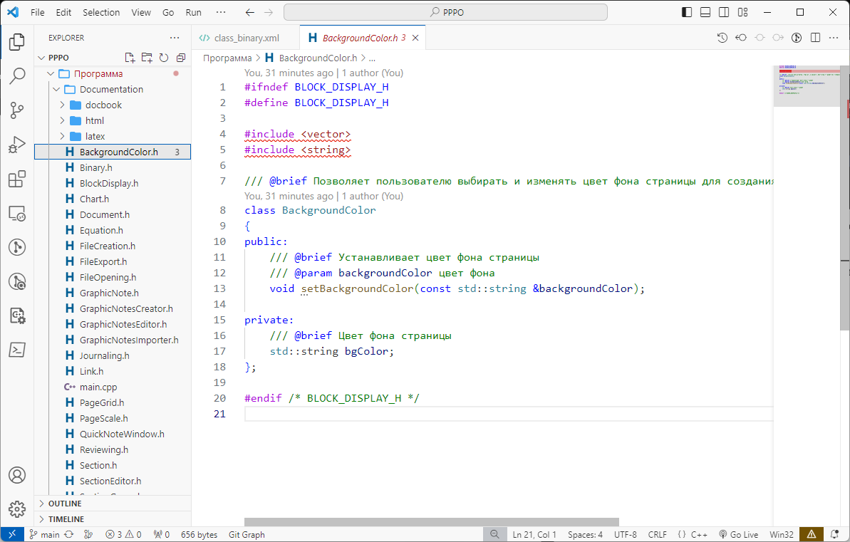

Рисунок 6 – Докблок BackgroundColor

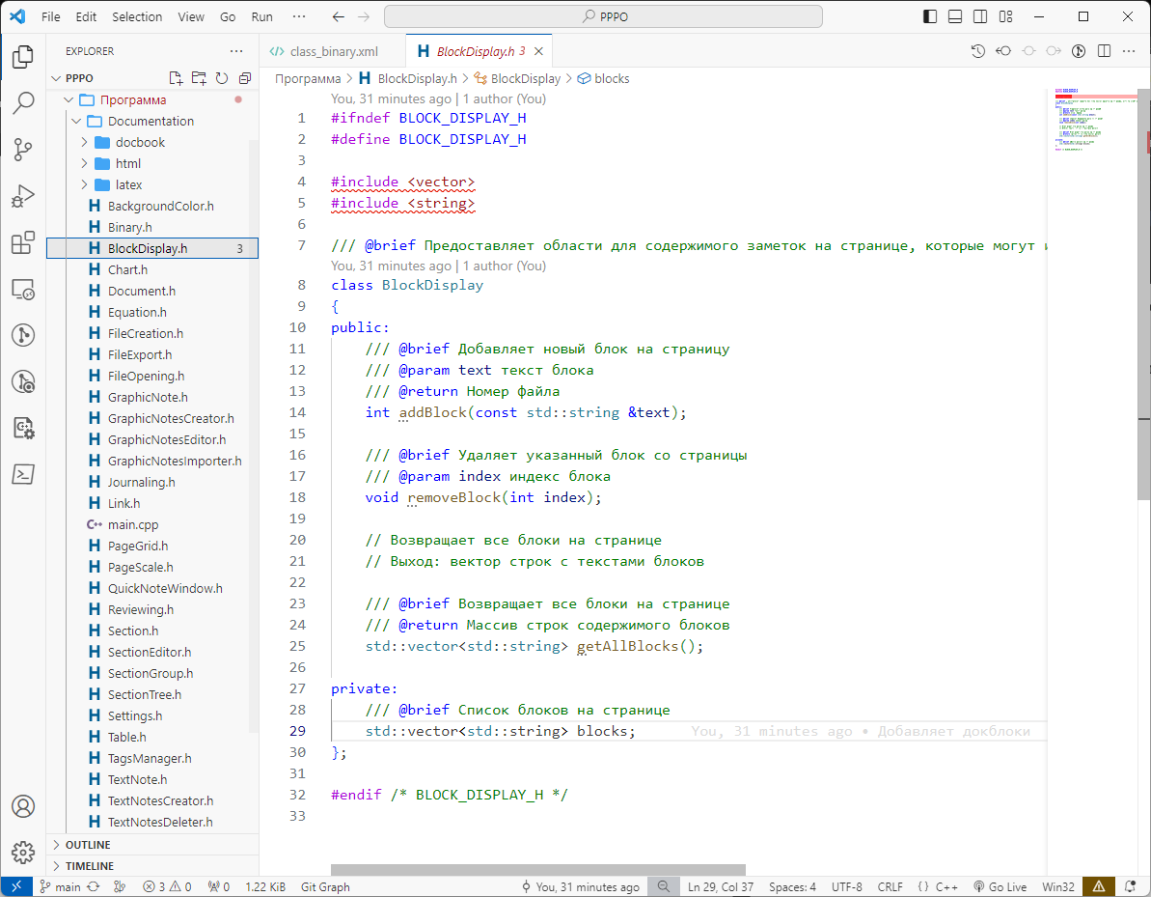

Рисунок 7 – Докблок BlockDisplay

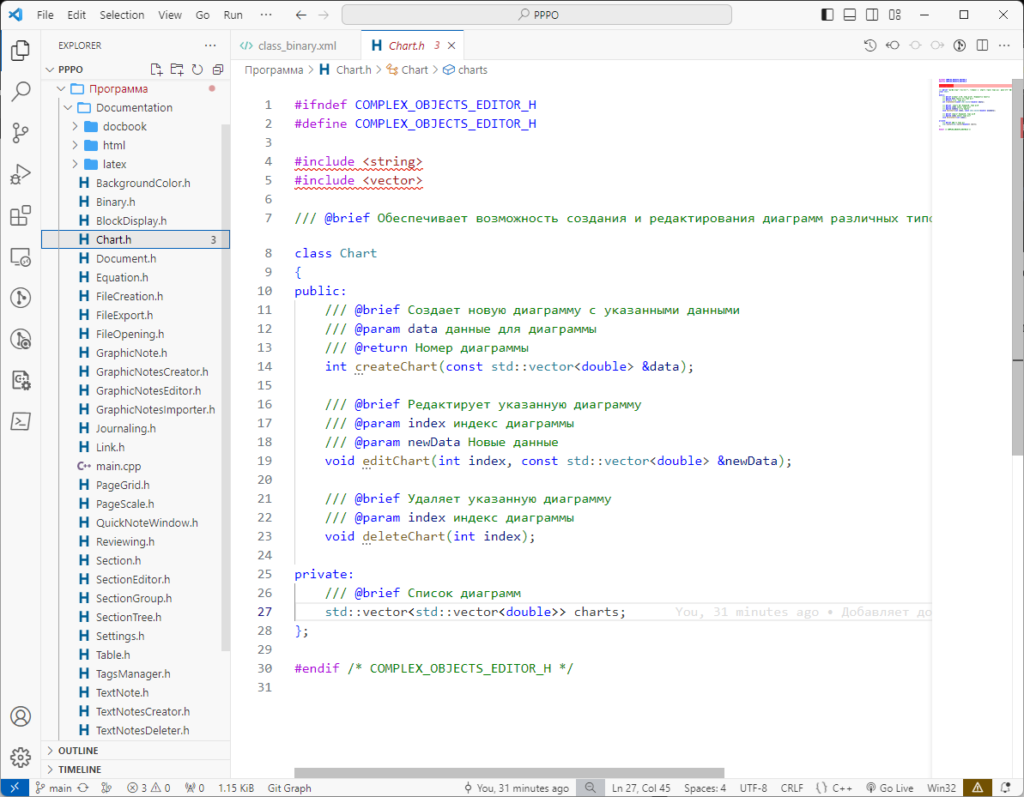

Рисунок 8 – Докблок Chart

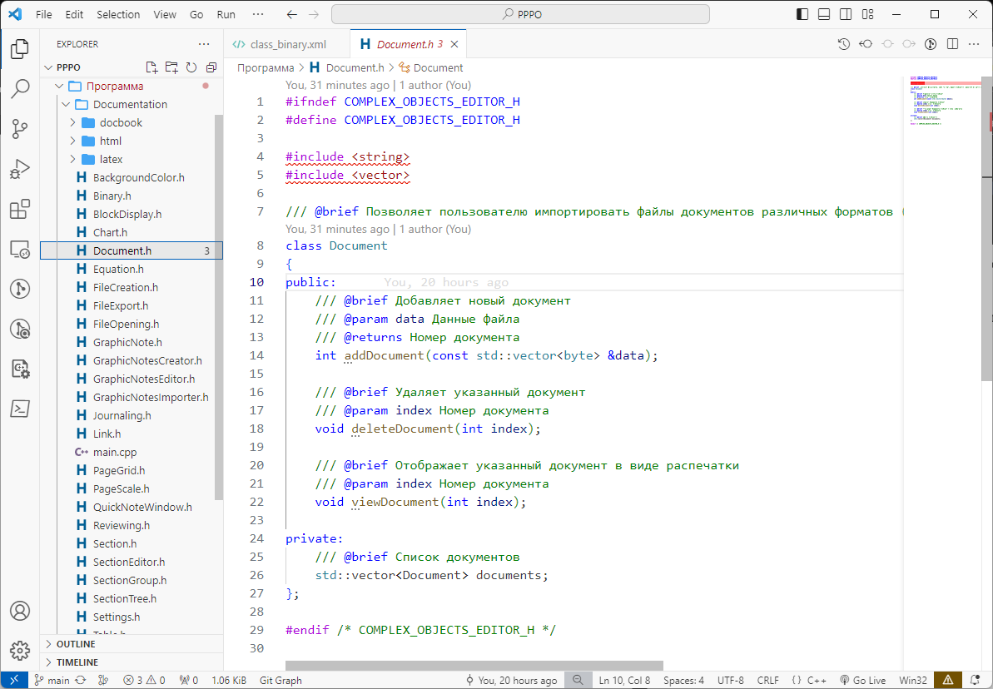

Рисунок 9 – Докблок Document

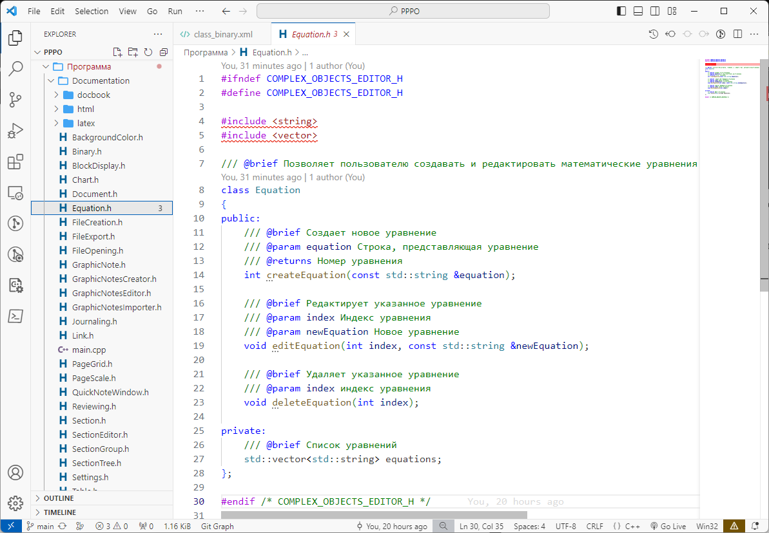

Рисунок 10 – Докблок Equation

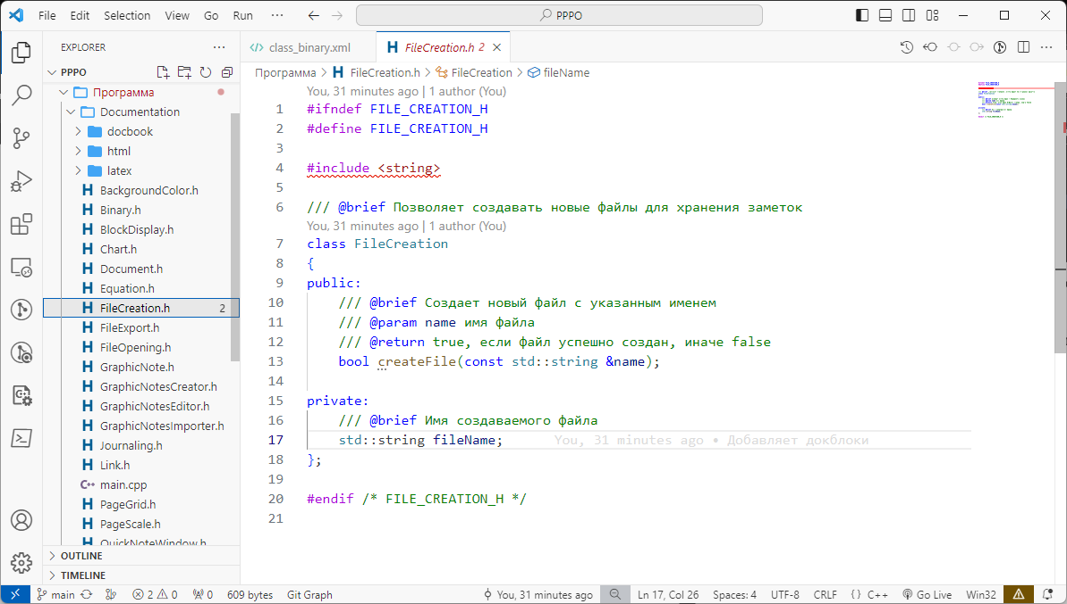

Рисунок 11 – Докблок FileCreation

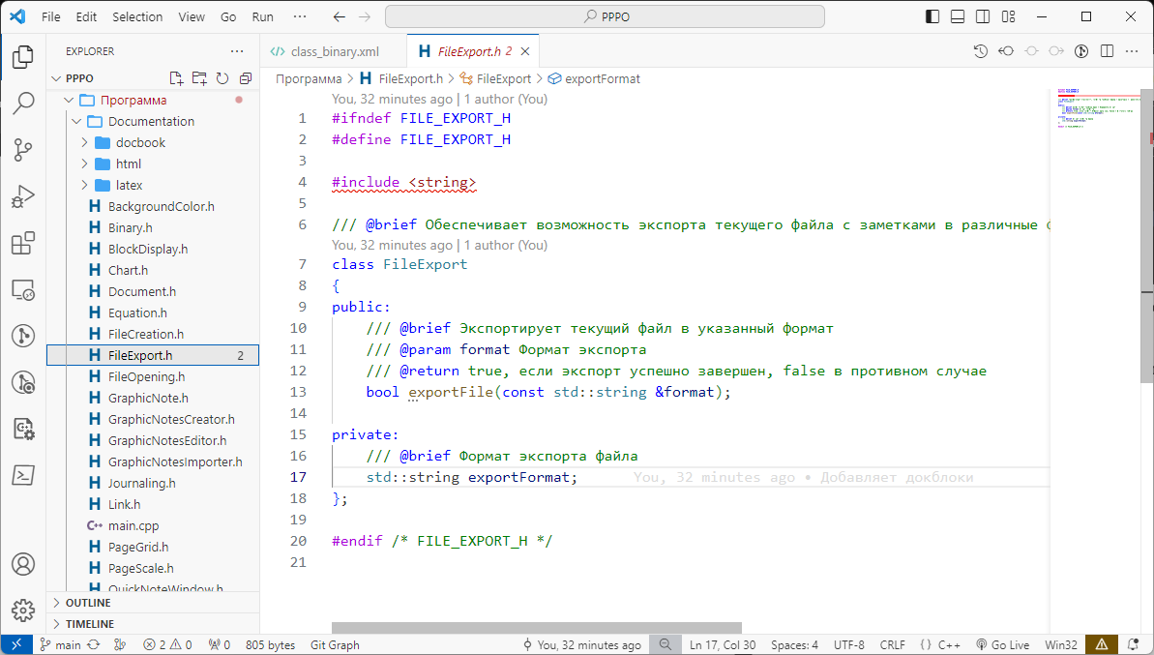

Рисунок 12 – Докблок FileExport

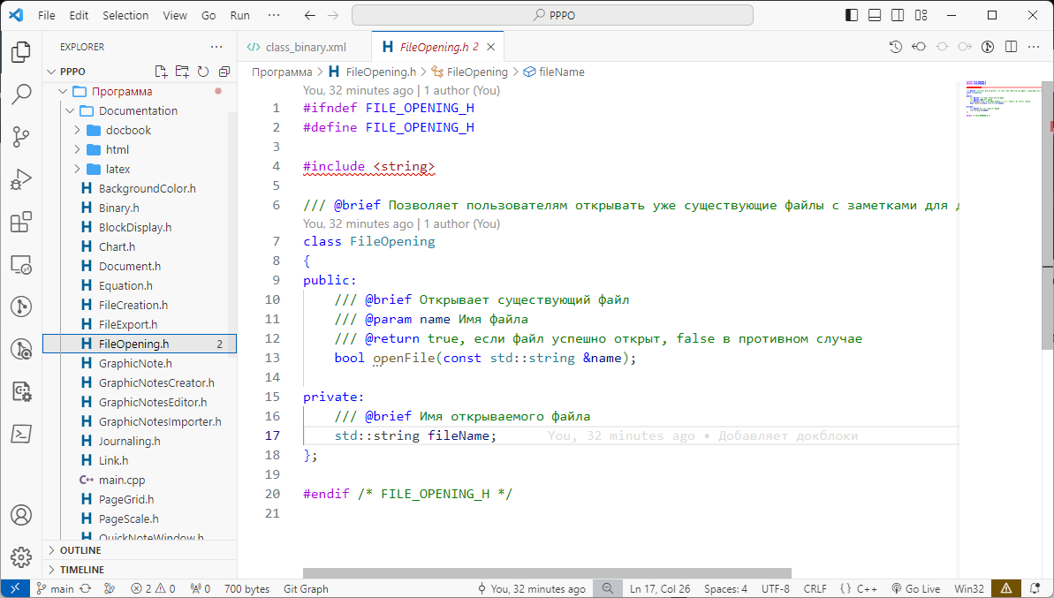

Рисунок 13 – Докблок FileOpening

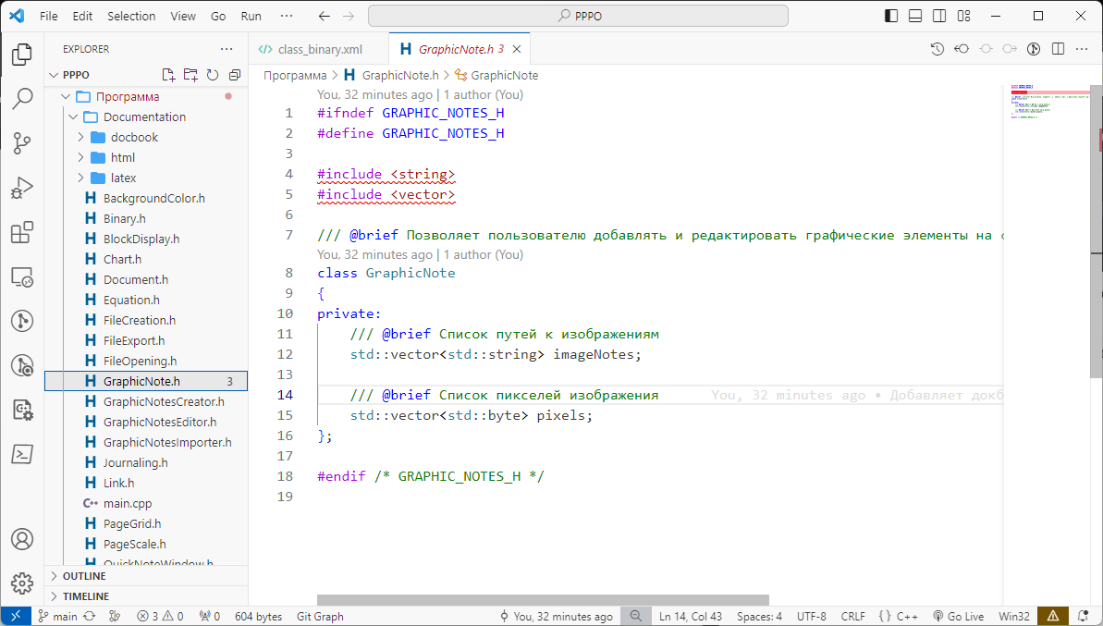

Рисунок 14 – Докблок GraphicNote

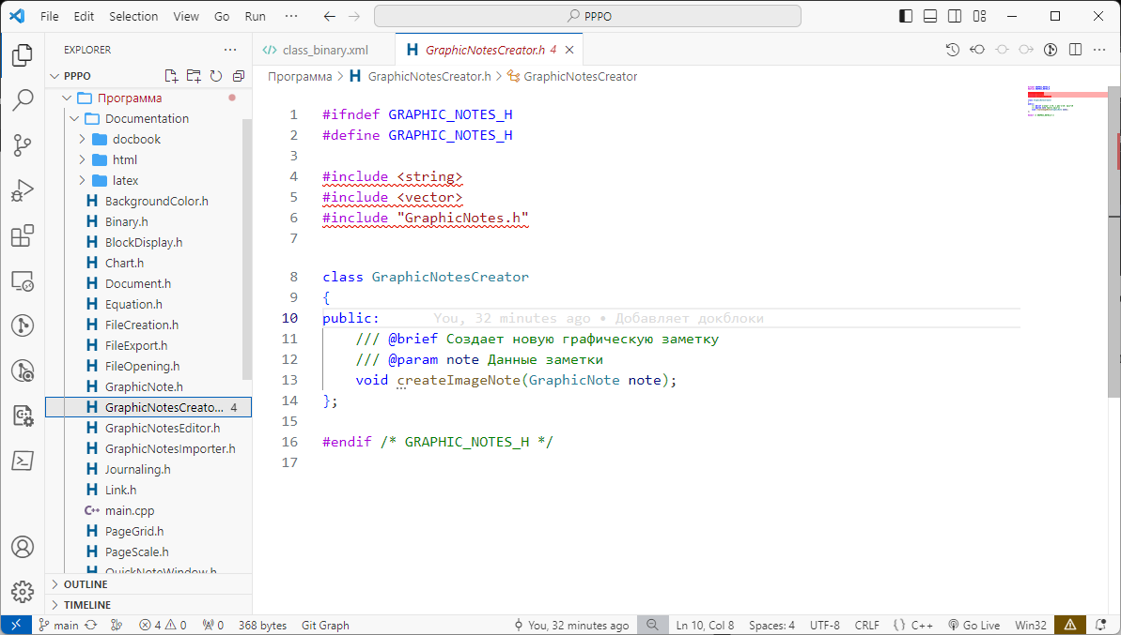

Рисунок 15 – Докблок GraphicNoteCreator

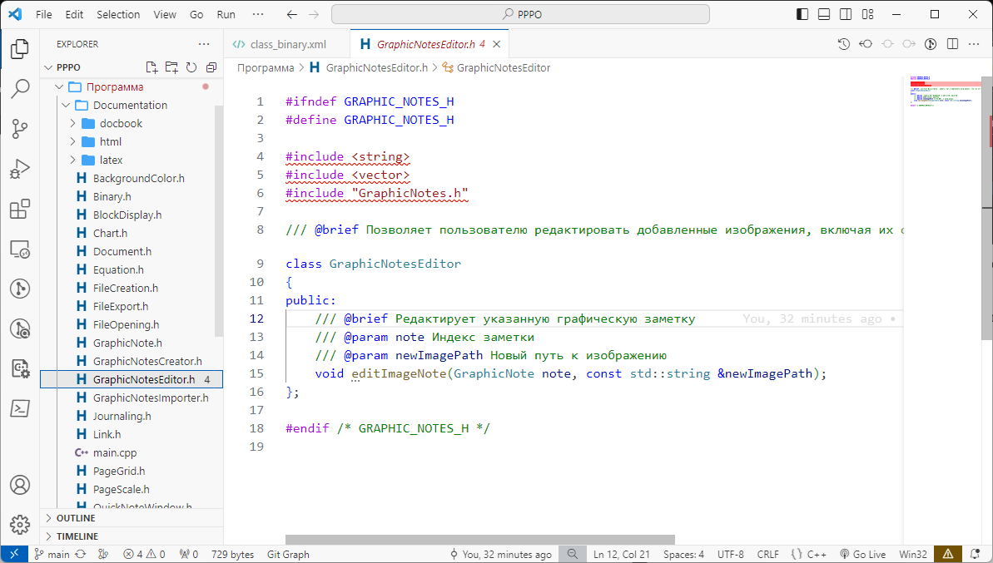

Рисунок 16 – Докблок GraphicNoteEditor

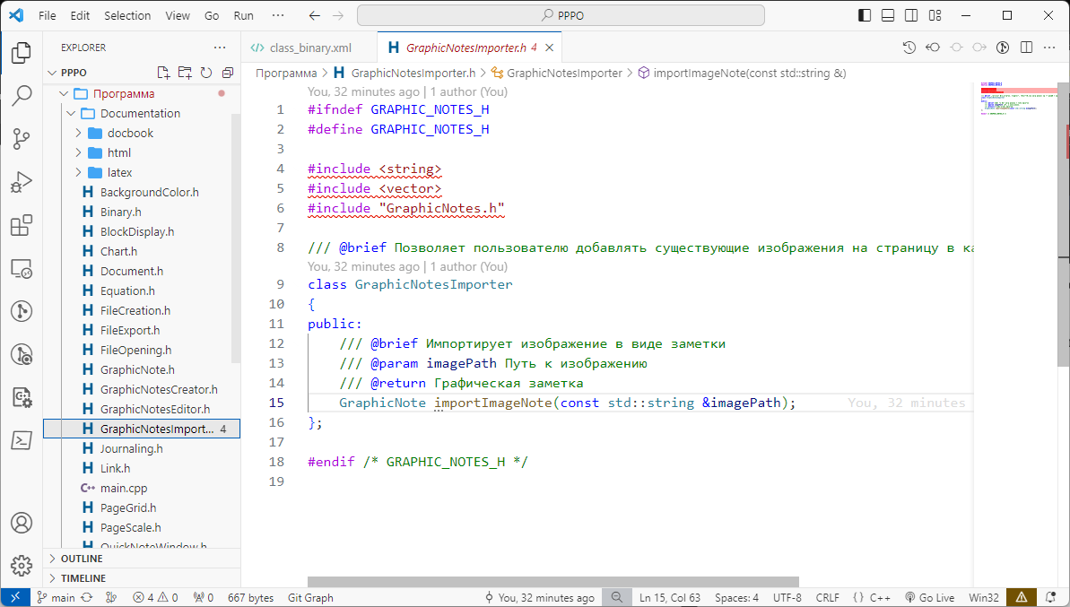

Рисунок 17 – Докблок GraphicNoteImporter

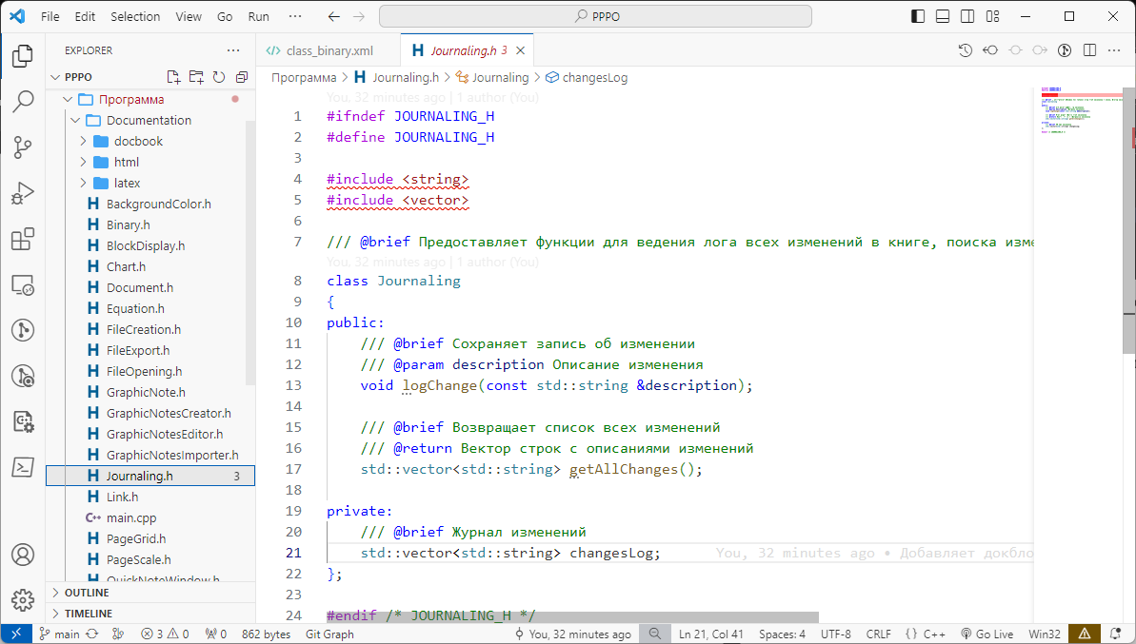

Рисунок 18 – Докблок Journaling

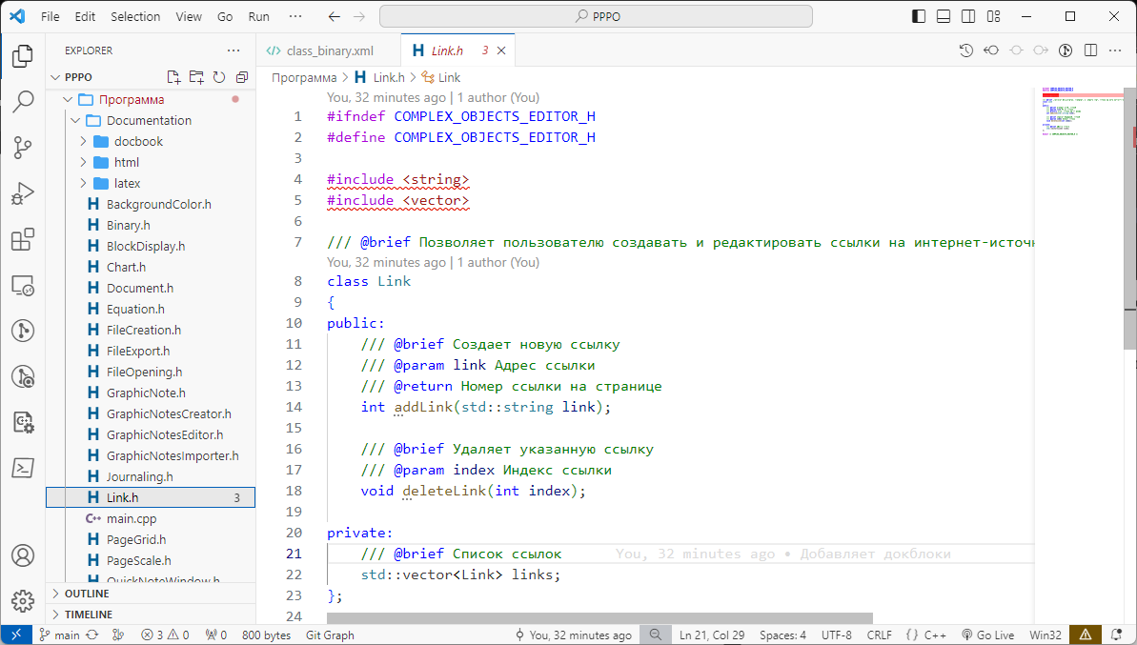

Рисунок 19 – Докблок Link

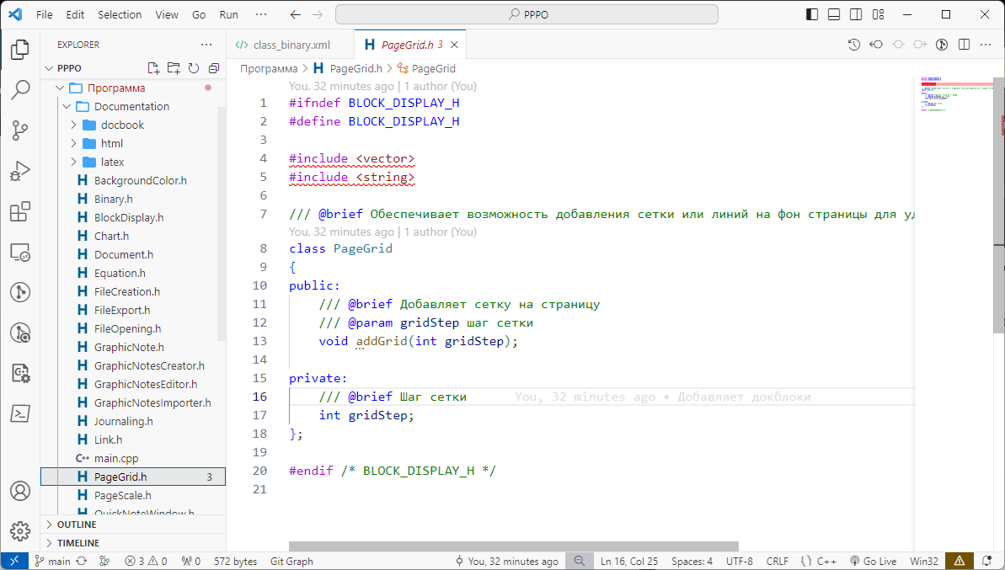

Рисунок 20 – Докблок PageGrid

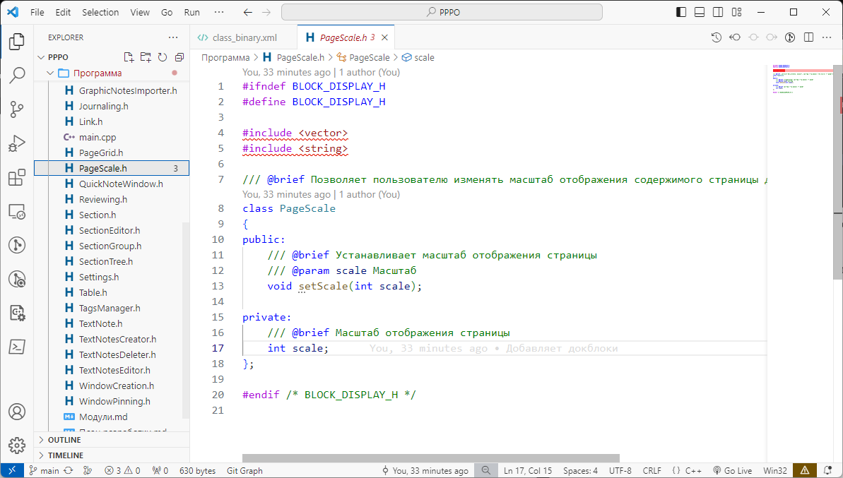

Рисунок 21 – Докблок PageScale

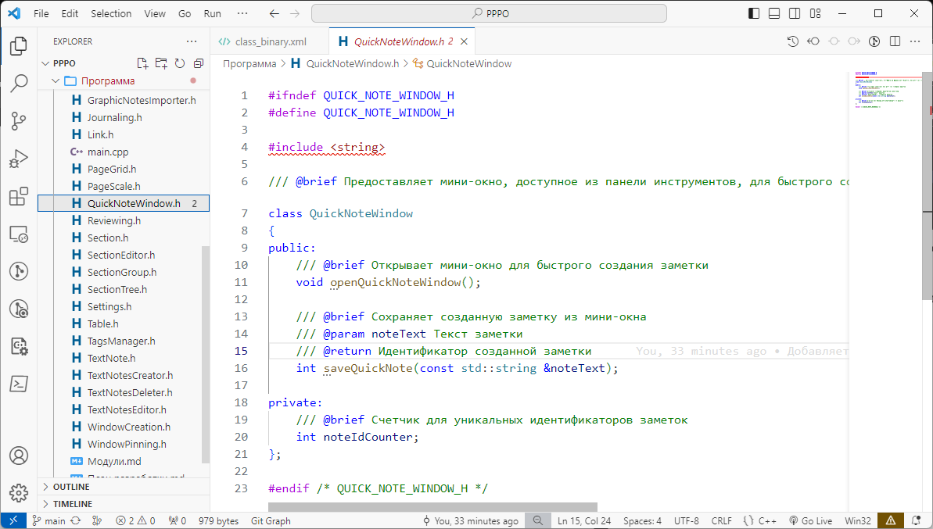

Рисунок 22 – Докблок QuickNoteWindow

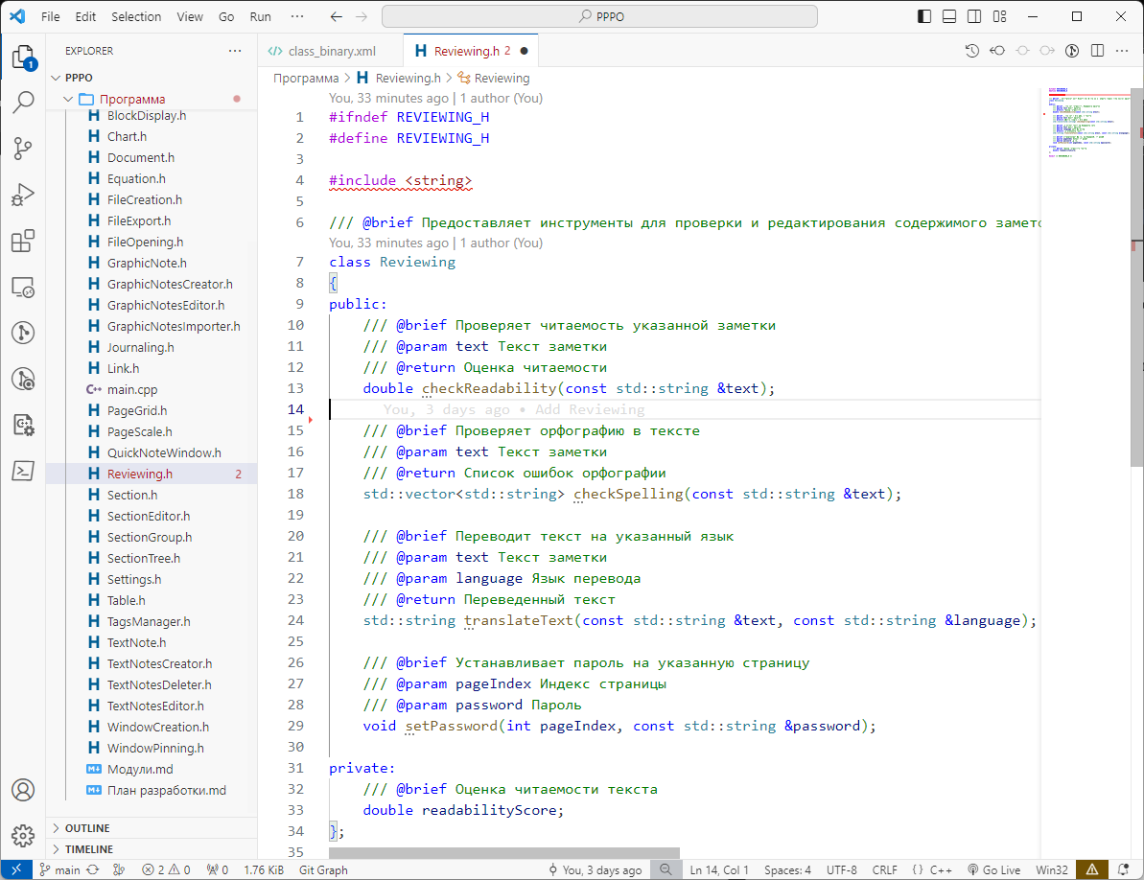

Рисунок 23 – Докблок Reviewing

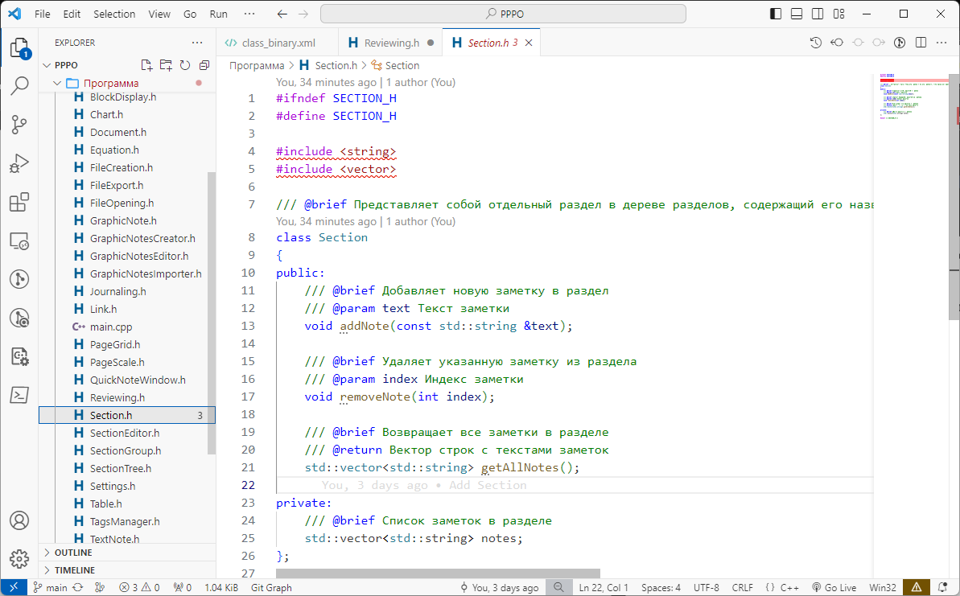

Рисунок 24 – Докблок Section

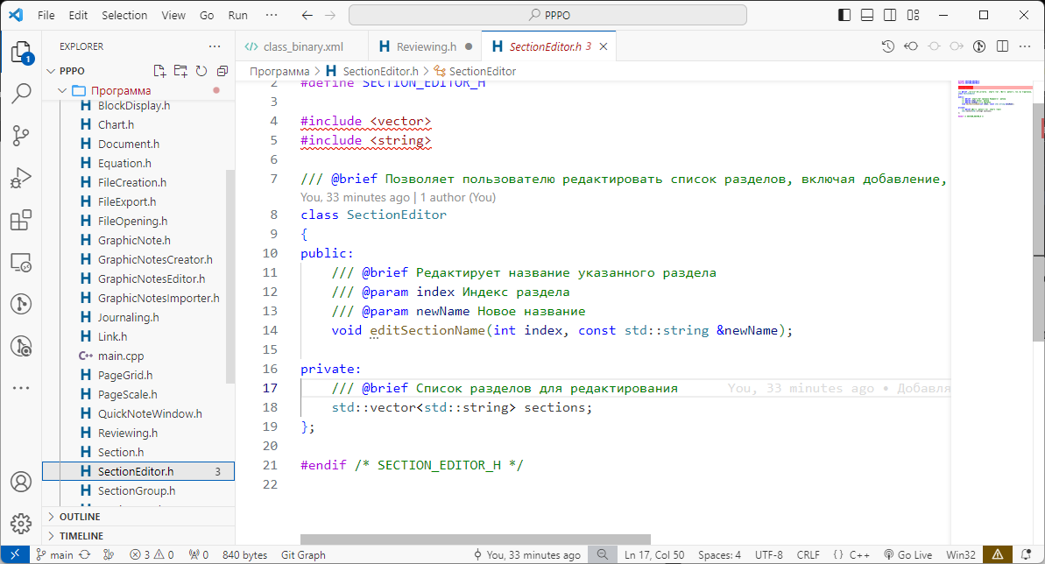

Рисунок 25 – Докблок SectionEditor

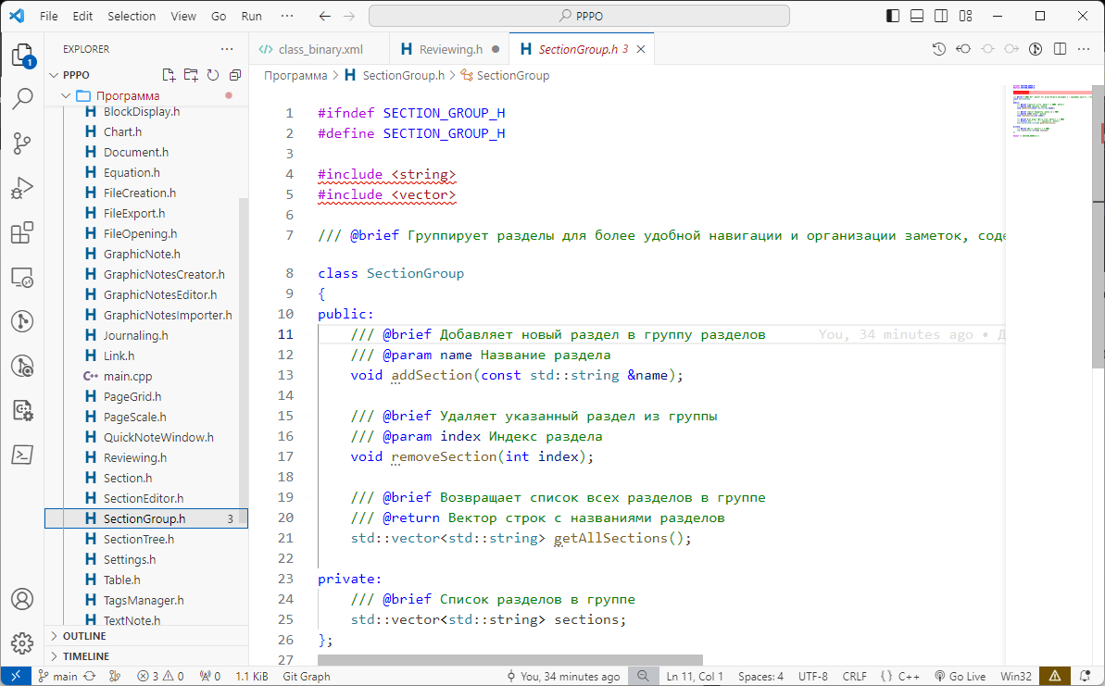

Рисунок 26 – Докблок SectionGroup

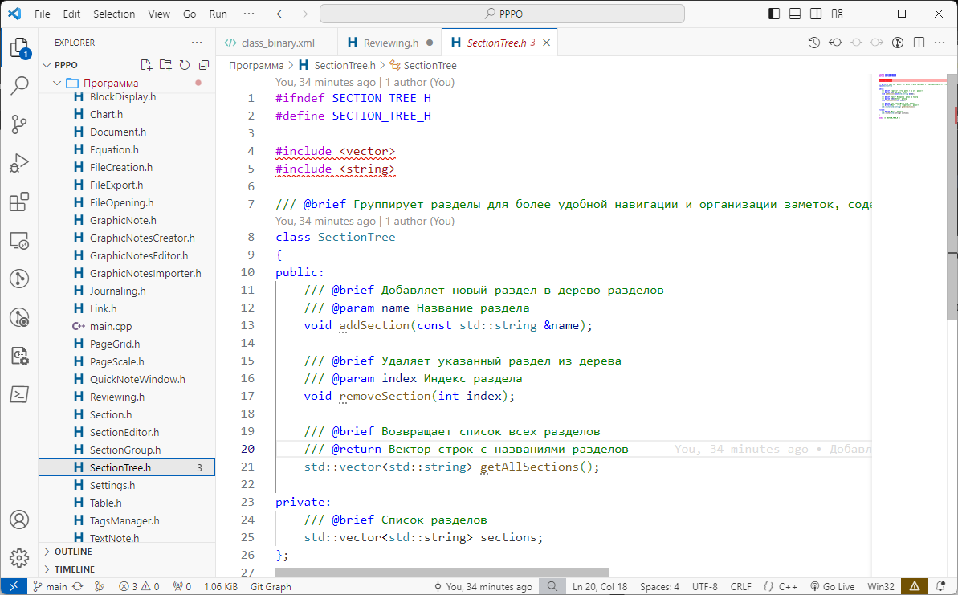

Рисунок 27 – Докблок SectionTree

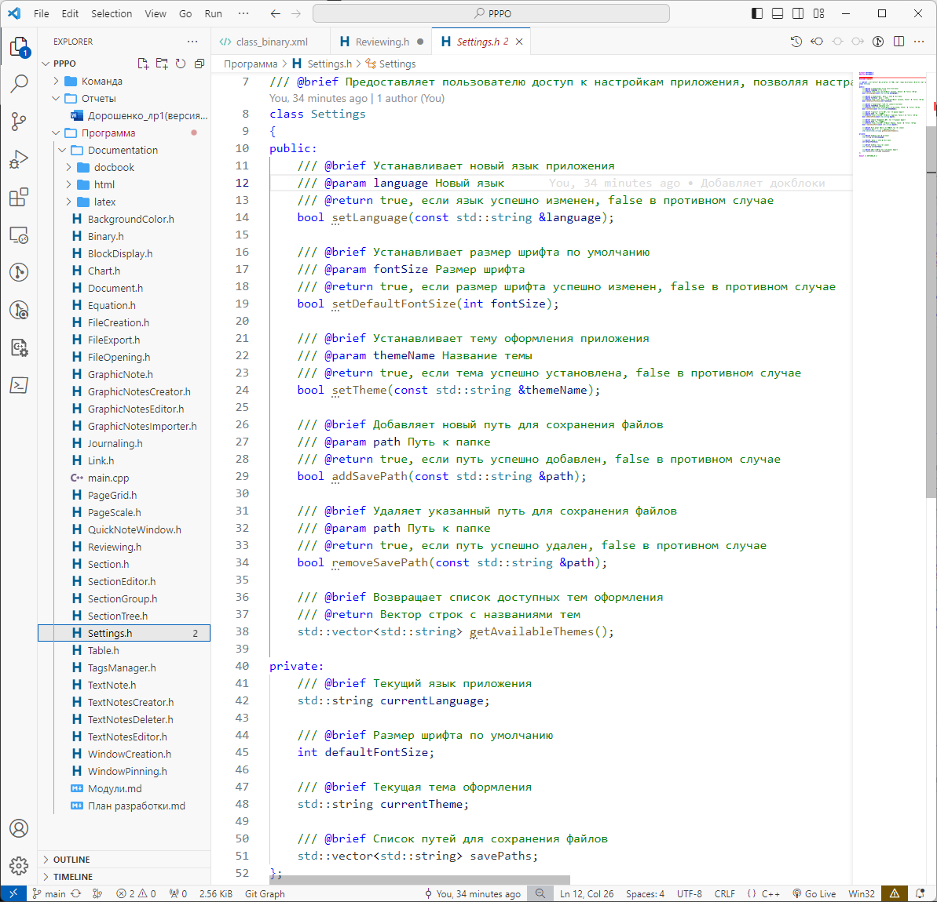

Рисунок 28 – Докблок Settings

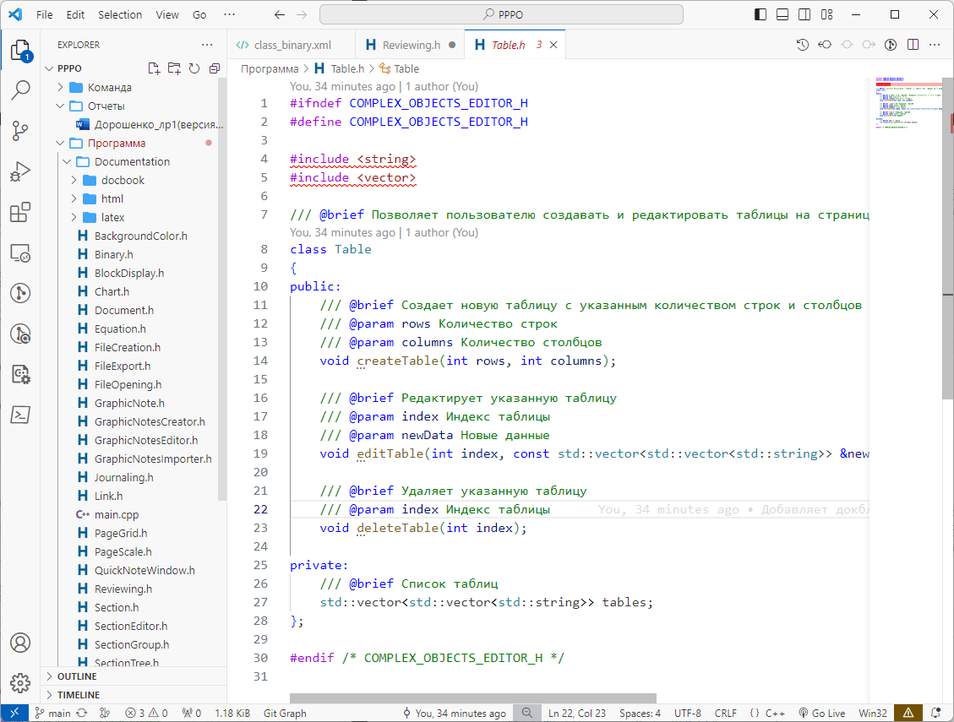

Рисунок 29 – Докблок Table

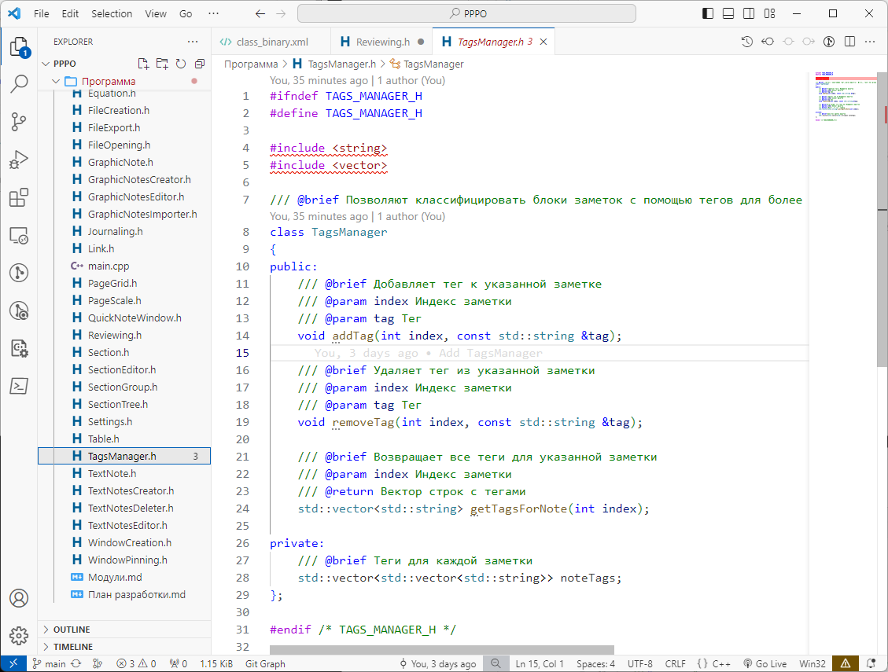

Рисунок 30 – Докблок TagsManager

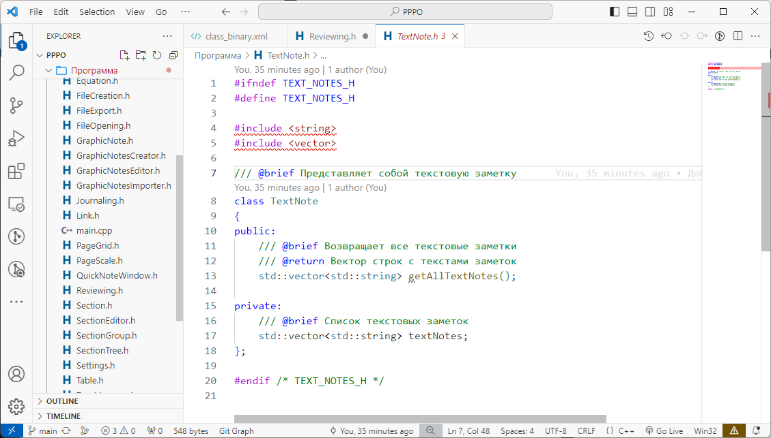

Рисунок 31 – Докблок TextNote

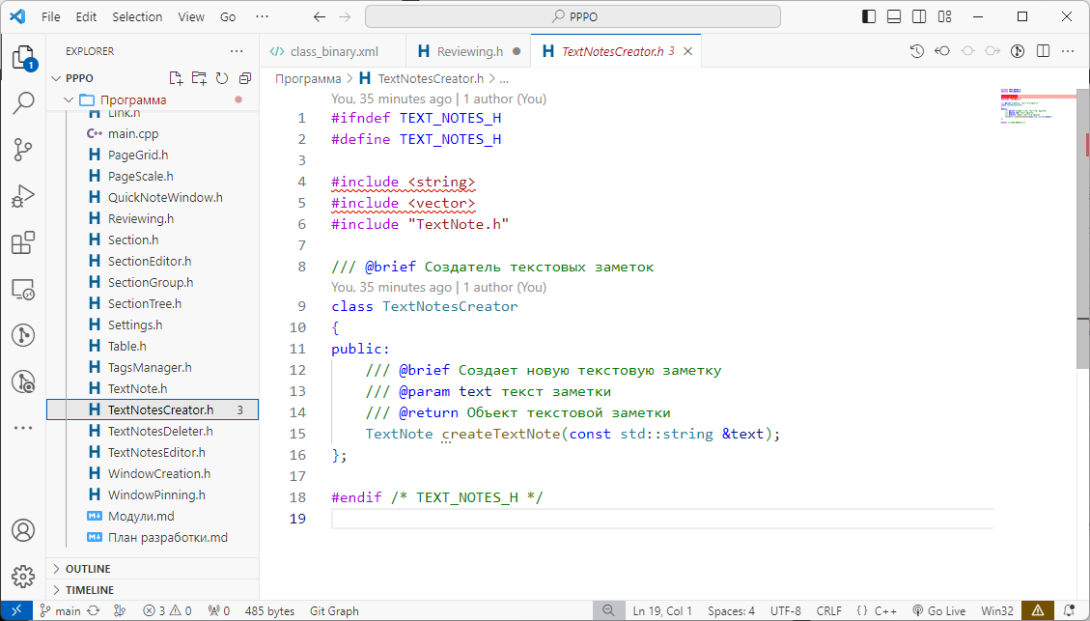

Рисунок 32 – Докблок TextNoteCreator

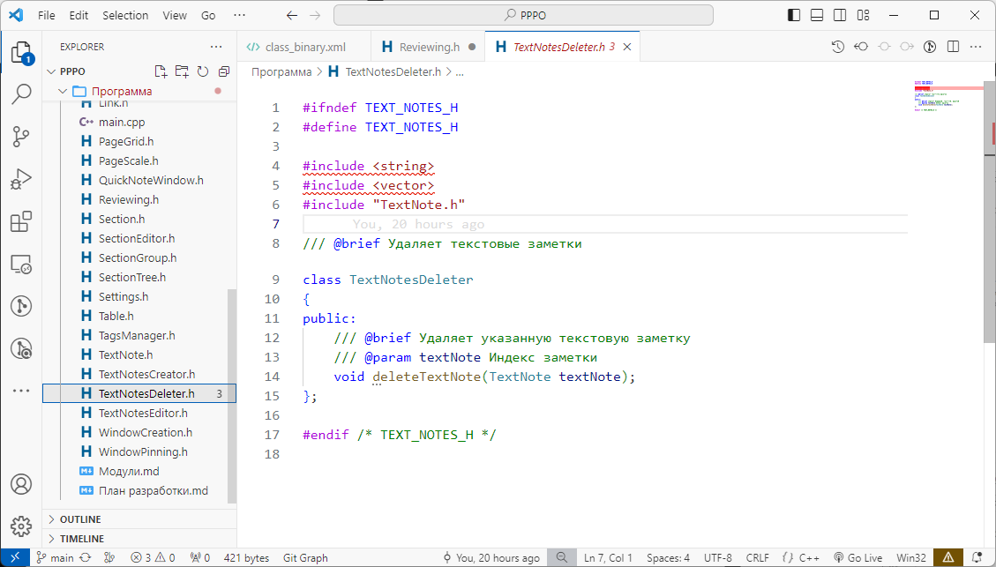

Рисунок 33 – Докблок TextNoteDeleter

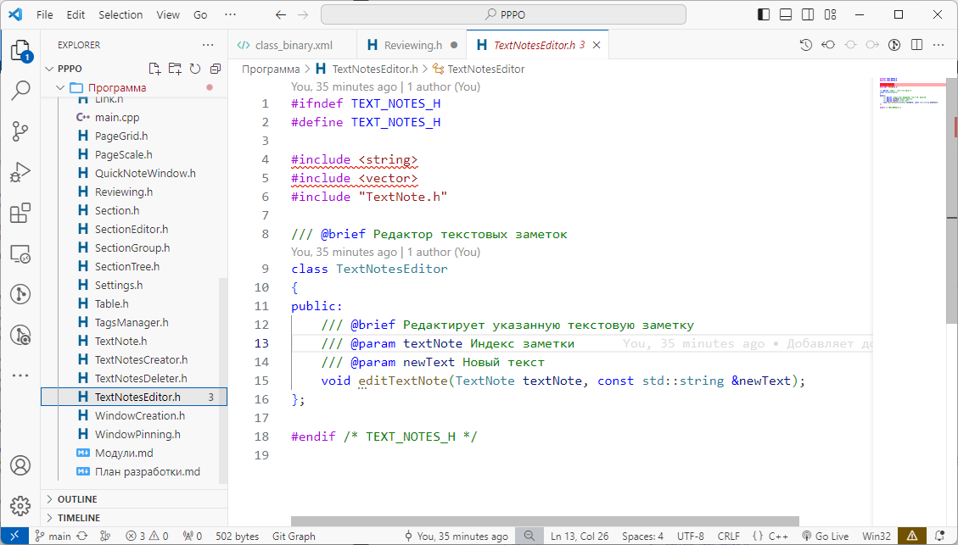

Рисунок 34 – Докблок TextNoteEditor

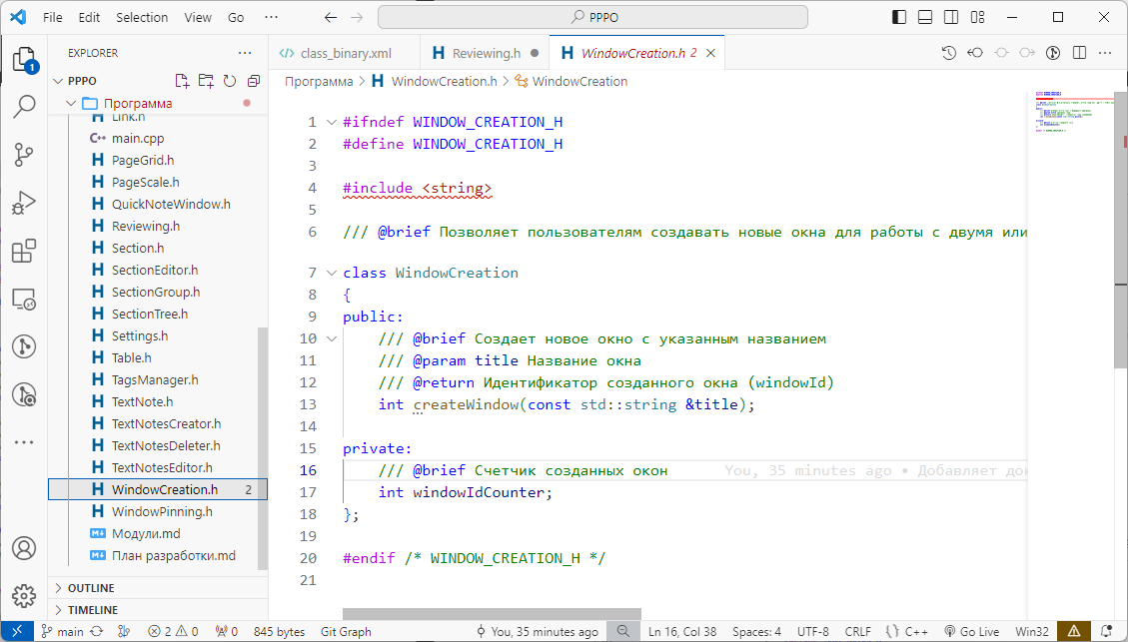

Рисунок 35 – Докблок WindowCreator

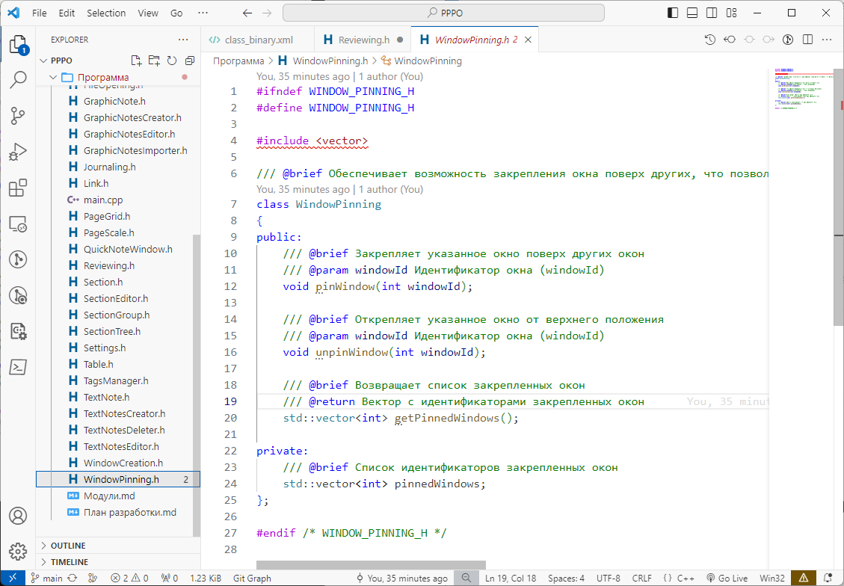

Рисунок 36 – Докблок WindowPinning